TEMA 4: QUANTITAT DE MOVIMENT
Al tema anterior vam descriure el concepte d’Inèrcia , degut a Galileu, i indicàvem com s’incorpora a la primera Llei de Newton. Aquesta unitat parla de la inèrcia dels cossos en moviment. Quan es combinen les idees d’inèrcia i de moviment es parla de la Quantitat de Moviment. La quantitat de moviment és propietat de les coses que es mouen.
1.- Quantitat de moviment
Tots sabem que és més difícil d’aturar un camió pesat que un cotxe petit que es mouen a la mateixa rapidesa. Expressen aquest fet dient que el camió té mes quantitat de moviment. Per quantitat de moviment s’indica la inèrcia del moviment, es a dir , el producte de la massa de l’objecte per la seva velocitat.
Quantitat de moviment = massa x velocitat
$$\vec{p}=m·\vec{v}$$
Se pot apreciar que un vaixell de gran tonatge pot tenir una gran quantitat de moviment encara que mou a una velocitat petita, igual que una bala petita que surt a una gran velocitat.
També, un objecte molt gran que es mou a una gran velocitat tindrà una enorme quantitat de moviment, com per exemple un camió baixant sense frens una pendent, i el mateix camió en repòs no tindrà cap quantitat de moviment.
Els canvis de la quantitat de moviment es poden produir quan hi ha un canvi en la massa del objecte o quan hi ha un canvi de la velocitat o d’ambdós conceptes. Si la quantitat de moviment canvia i la massa roman constant, com és el cas més freqüent, aleshores la velocitat canvia. Es presenta una acceleració. I, Què produeix l’acceleració? La resposta és: una força. Quan més gran sigui la força que actua sobre el cos, serà major el canvi de velocitat i en conseqüència el canvi de la quantitat de moviment.
2.- Impuls
Però hi ha alguna cosa que importa quan canvia la quantitat de moviment : el temps, o siga quant de temps actua la força. Una força sostinguda durant un llarg període de temps produeix més canvi de quantitat de moviment que la mateixa força quan s’aplica un curt període. Així, per canviar la quantitat de moviment d’un objecte importa tant la magnitud de la força com el temps d’actuació. El producte de la força per aquest interval de temps s’anomena Impuls.
$$I=F·t$$
L’impuls canvia la quantitat de moviment de la mateixa manera que la força canvia la velocitat. Anem a veure com es relacionen impuls i quantitat de moviment en diversos exemples:
Cas 1: Augment de la quantitat de moviment
Si volem augmentar la quantitat de moviment de un objecte fins el màxim possible , no aplicarem tota la força que puguem sinó que allargarem el procés tot el possible, augmentant el temps.
Els canons de llarg abast són llargs. Quan més llarg sigui el canó, la velocitat de la bala que surt d’ell és major. Per què? la força de l’explosió de la pólvora en un canó llarg actua sobre la bala durant un temps major. Aquest major impuls produeix una major quantitat de moviment
Cas 2: Disminució de la quantitat de moviment durant un llarg temps
Imagina que condueixes un camió sense control i que pots estavellar-lo contra un mur de ciment o contra una muntanya de palla. No cal ser molt llest per a decidir el correcte, però tot s’explica amb una mica de física. En el cas de xocar amb un mur o contra un paller la teva quantitat de moviment disminuirà la mateixa quantitat, i això vol dir que l’impuls necessari per a aturar-te és el mateix. Tenir el mateix impuls significa tenir el mateix producte de força per temps, no la mateixa força ni el mateix temps. Pots triar.
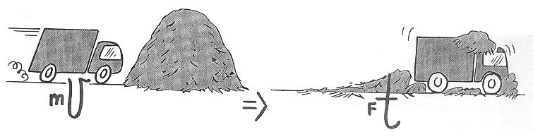
Si xoques contra la muntanya de palla en lloc de contra el mur amplies el temps d’impacte. El temps major es compensa amb una força petita.
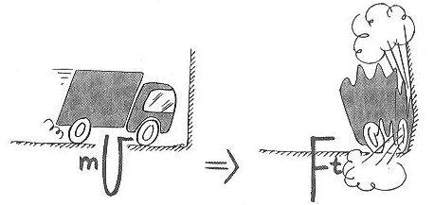
Un lluitador llançant al pis tracta d’ampliar el seu temps de caiguda relaxant els músculs i repartint el xoc en una sèrie d’impactes al tocar el terra amb peus, genolls, malucs, costelles i muscles, un tras altres. El major temps d’impacte redueix la força.
Un altre exemple pot ser el cas de la boxa. Un boxejador es flexiona o caboteja el cop , per reduir la força d’impacte.
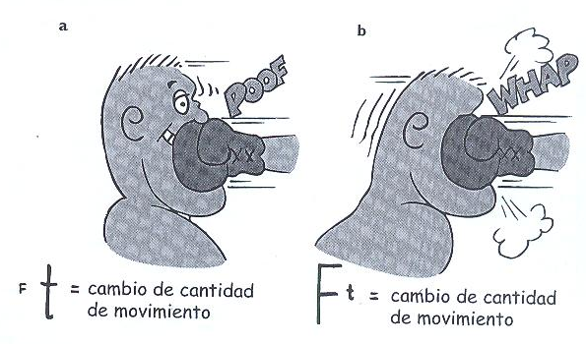
- El boxejador s’allunya quan el colpeja el guant, i així augmenta el temps de contacte. B) El boxejador surt a l’encontre dl cop, i així disminueix el temps de contacte. Això vol dir que la força és major que si no s’hagués mogut.

Cas 3: Disminució de la quantitat de moviment durant un curt temps
Com hem dit , si estàs boxejant i t’apropes al cop en lloc d’allunyar-te , et busques problemes. Igualment, si atrapes una bola ràpida movent la ma cap a ella en lloc de recular després de l’impacte estàs en problemes. En aquest casos de temps curts d’impacte, les forces d’impacte són grans.
La idea de temps curts de contacte explica com un expert de karate pot trencar una pila de maons amb un cop de la seva ma nua. Si l’execució és ràpida, fa que el temps de contacte sigui molt curt i per tant la força gegantina.
3.- Conservació de la quantitat de moviment
Si considerem el sistema format per un fusell i la bala que surt d’ell podem veure que la quantitat de moviment total del sistema no compren cap canvi. Segons la tercera llei de Newton, la força exercida sobre la bala és igual a la força exercida sobre el fusell. Les forces que actuen sobre la bala i el fusell actuen al mateix temps , i originen impulsos iguals, però de direcció oposada, i en conseqüència, quantitats de moviment iguals però de direcció oposada. El fusell que recula té tanta quantitat de moviment com la bala que accelera. Encara que el fusell per la seva part i la bala per la d’ella, experimentaren un augment de la quantitat de moviment , en conjunt , els dos junts com a sistema, no experimenten cap canvi de la quantitat de moviment .
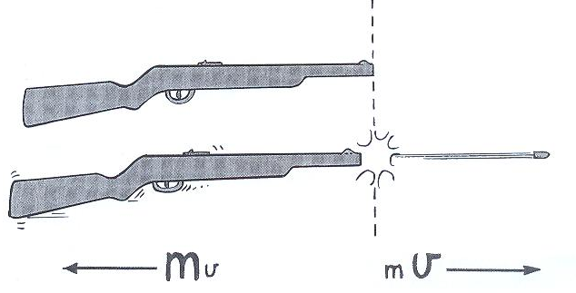
Això ens fa adonar-nos del concepte de conservació. Per al sistema fusell - bala no va augmentar la quantitat de moviment ; tampoc es va perdre. Direm que s’ha conservat la quantitat de moviment .

Extret i traduït del llibre: Física Conceptual de J. Hewitt
Podeu trobar més informació a aquest enllaç sent les claus per entrar-hi les posades baix.
http://wps.aw.com/aw_hewitt_cp_10/36/9261/2370855.cw/index.html

Login Name: alumnohewitt10

Password: alumnohewitt10e

